附件：
完善课程大纲方法及填写说明
步骤一 : 登录进入研究生院“研究生教育管理系统” http://202.116.161.9/
步骤二 :点击 “教学”一栏 →“课程大纲修订管理”→“添加”
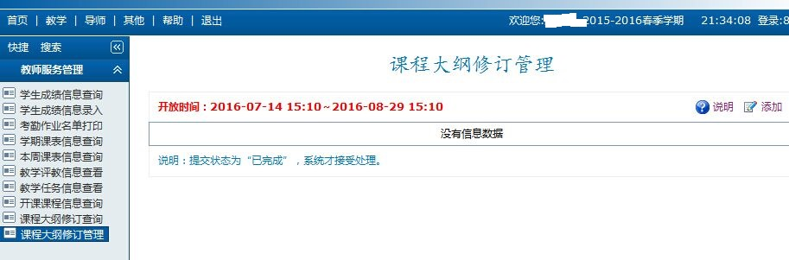
2、点击“课程大纲修订管理”
1、点击“教学”
3、点击“添加”

步骤三：弹出如下界面，选择长编号的课程（14位编号）如红色方框所示。
特殊情况：有个别课程在修订培养方案时未确定任课教师，因此系统中未能把课程关联到任课教师名下，任课教师需要点击“所有”→ “查询”课程。
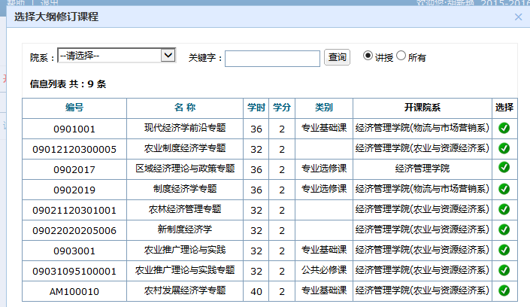
个别课程查不到时，可点击“所有”再点“查询”

步骤四：选择需要完善大纲的课程，点击右侧处进行信息录入，如课程选择有误可以点删除，如需导出文档，可点
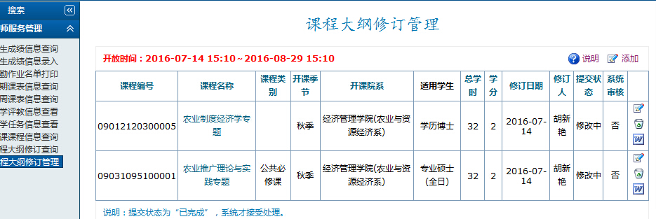

步骤五：课程大纲信息的填写，“基本信息”按以下顺序填写，1-6填完后先保存，再进行适用学科设置（9）并保存
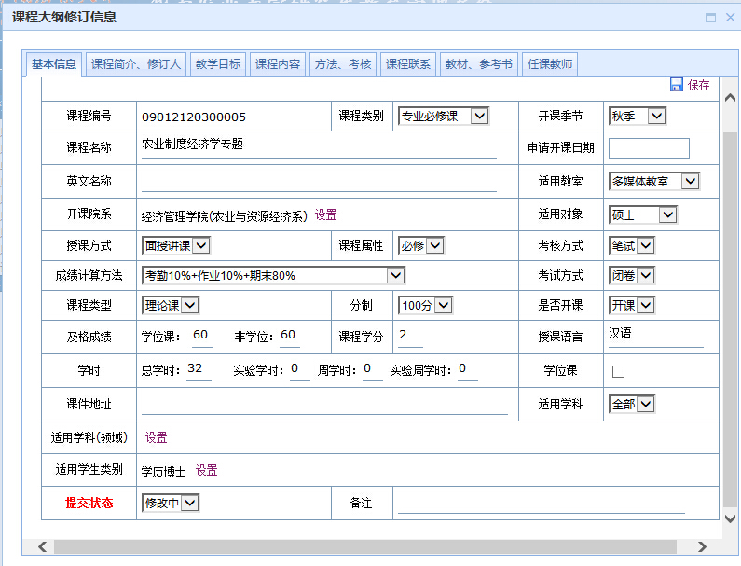
1
2
3
4
9
5
7、10
6
步骤六：分别完善其它版块（格式与培养方案修订工作中要求上交的课程大纲对应，见最后一页）：“课程简介和修订人”（即课程性质与地位，课程在人才培养计划中的地位和作用；“教学目标”包括学生应达到的能力；“课程内容”（教学内容简介、基本要求及学时安排）；“方法考核”；“课程联系”（本课程与其它课程的联系，预修课程、相关课程等）；“教材及参考书”；“任课教师”（ 教学团队）。注意：每个版块完善后，都需要分别点击“保存”。
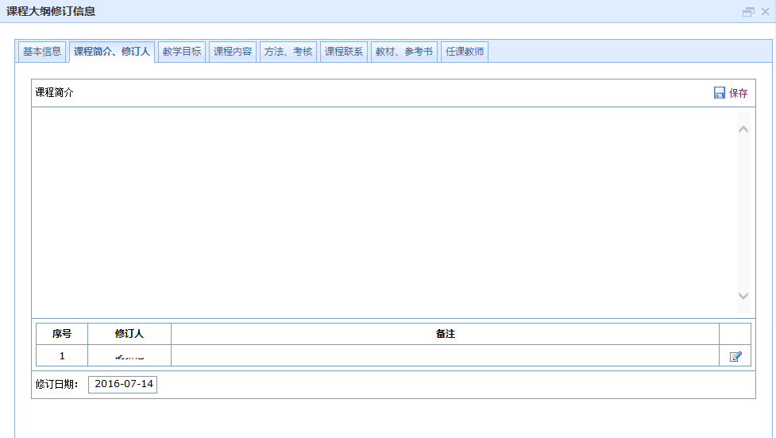
八个版块
均需填写，并注意保存
步骤七：全部版块内容补充完善、分别保存后，再回到“基本信息”版块，将“提交状态”由“修改中”变为“已完成”，然后关闭窗口即完成录入工作。
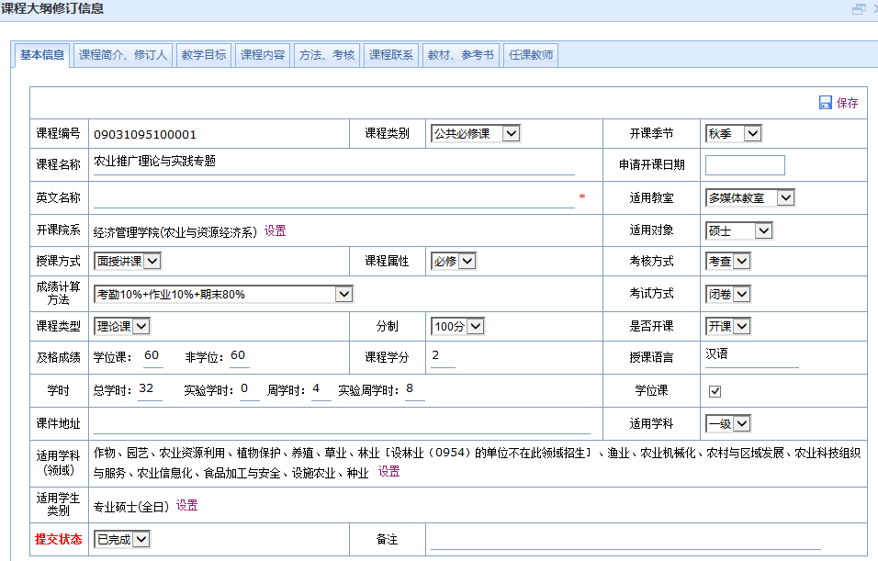
将这里变为“已完成”状态
各版块内容说明：
一、课程简介— —课程性质与地位（需注明课程的性质和地位，课程在人才培养计划中的地位和作用，主要教学任务）

二、教学目标——教学目标及学生应达到的能力

三、课程内容— —课程教学内容简介、基本要求及学时安排
第一章（2学时）授课老师：***
1、
2、
第二章（3学时）授课老师：****
1、
2、
四、课程教学方法与手段（注明授课方式：课堂讲授、实验室授课、学生参与讲授、课程讨论、校内外教学参观与考察等）

五、课程考核与成绩评定（包括课前课后学习要求，课堂讨论要求，作业要求，课程考核形式、考核要点，成绩评定比例等）
学生要做到课前预习和课后复习，课堂讨论环节要求学生提前准备并提交讨论大纲，必须提交书面或PPT形式的作业，期末考试采用开卷形式，主要考核第二章、第三章和第四章的内容。总成绩由考勤20%+作业20%+期末60%组成。
六、本课程与其它课程的联系（预修课程、相关课程等）

七、建议教材及教学参考书（包括主要参考期刊、主要参考网站，正式出版教材要求注明教材名称、作者姓名、出版社、年份；自编教材要求注明是否成册、编写者姓名、编写者职称、字数等）
参考书：[1].《植物病原细菌研究技术》，游春平，刘凤权主编，中国农业出版社，2011.
[2]. 植物病原细菌学》，王金生主编，中国农业出版社，2000.
主要期刊：
主要网站：

